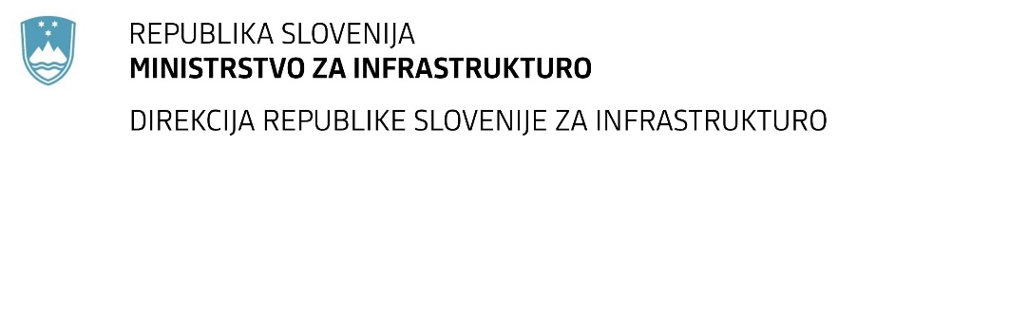

Številka: | 43001-94/2020-01 |  | oznaka naročila: | A-51/21 G
Datum: | 12.08.2021 |  | MFERAC: | 2431-20-000511/0

SPREMEMBA ROKA ZA ODDAJO IN ODPIRANJE PONUDB
za javno naročilo

Rekonstrukcija ceste Spodnja Idrija s kolesarsko stezo

Obvestilo o spremembi razpisne dokumentacije je objavljeno na "Portalu javnih naročil" in na naročnikovi spletni strani.

Obrazložitev sprememb:
Rok za oddajo ponudb: 25.8.2021 ob 10:00

Odpiranje ponudb: 25.8.2021 ob 10:30

Garancija za resnost ponudbe velja na prvotno predviden rok za odpiranje ponudb.

Spremembe so sestavni del razpisne dokumentacije in jih je potrebno upoštevati pri pripravi ponudbe.

